PORTOFOLIO PEMBUATAN PROGRAM APLIKASI
PENGELOLAAN CAFE MENGGUNAKAN
FRAMEWORK LARAVEL

Portofolio sebagai salah satu syarat untuk kelulusan Program Keahlian Pengembangan Perangkat Lunak dan Gim



Disusun oleh :

MUHAMMAD FACHRI ADINATA
XII PPLG 1
NISN: 0084758114
YAYASAN PENDIDIKAN ISLAM NURUL KHOIRI SMKS AN NUR
PENGEMBANGAN PERANGKAT LUNAK DAN GIM

Jl. Masjid Al Barkah No. 06 Pasir Putih, Sawangan, Kota Depok 16519 Web: www.smkannurdepok.sch.id | Email: smkannur2003@ymail.com

KATA PENGANTAR

Puji Syukur kami panjatkan kehadirat Allah SWT yang telah melimpahkan rahmat dan karunia-Nya. Tak lupa sholawat serta salam senantiasa tercurahkan kepada Nabi Muhammad SAW yang selalu membimbing dan menginspirasi kehidupan kami, sehingga kami dapat menyelesaikan kegiatan Uji Kompetensi di SMKS AN NUR Kota Depok.
Laporan ini dibuat sebagai salah satu syarat guna memperoleh nilai pada Uji kompetensi jurusan Pengembangan Perangkat Lunak dan Gim SMKS AN NUR Depok. Pada kesempatan ini penulis ingin mengucapkan terima kasih yang sebesar - besarnya kepada semua pihak yang telah membantu penulis dalam menyelesaikan laporan ini, terutama kepada:
- Bapak Ahmad Latip, S.Ag., M.Pd. selaku Kepala SMKS AN NUR
- Bapak Khoirul Bahri, S.H.I. selaku Waka Kurikulum SMKS AN NUR
- Ibu Ristasari Dwi Septiana, M.Kom. selaku Kepala Program Pengembangan Perangkat Lunak dan Gim SMKS AN NUR
- Bapak Basri M.Kom. selaku Kepala Program Bisnis Daring dan Pemasaran SMKS AN NUR
- Bapak Amsari, S.Pd. selaku Waka Kesiswaan SMKS AN NUR
- Kedua orang tua kami, yang sudah memberikan banyak dukungan, nasihat serta membimbing penulis agar tetap semangat mengerjakan laporan Uji Kompetensi
Terimakasih sebanyak-banyaknya, semoga Allah SWT membalas kebaikan semua pihak yang telah memberikan bantuannya. Dengan segala keterbatasan pengetahuan dan pengalaman penulis, penulis menyadari bahwa penulisan laporan ini masih jauh dari kata sempurna baik dari segi materi maupun penyajiannya. Oleh karena itu penulis sangat mengharapkan kritik dan saran yang bersifat membangun agar penulis dapat memperbaiki di masa depan
Depok, ….., ……. 202…
Penulis

DAFTAR ISI

KATA PENGANTAR 1
DAFTAR ISI 2
DAFTAR GAMBAR 3
DAFTAR TABEL 7
DAFTAR SIMBOL 8
BAB I PENDAHULUAN 9
1.1. Latar Belakang 9
1.2. Rumusan Masalah 10
1.3. Manfaat 10
1.4. Tujuan 11
1.5. Sistematika Penulisan 12
BAB II PERANCANGAN 13
2.1. Perancangan Sistem 13
2.1.1 Algoritma Aplikasi Pengelolaan Cafe 13
2.1.2 Activity Diagram 19
2.1.2 Flowchart Pengelolaan Cafe 20
2.1.3 Rancangan Pembangunan Aplikasi Pengelolaan Cafe 31
2.1.4 Antar Muka Aplikasi Pengelolaan Cafe 41
2.2. Perancangan Basis Data 57
2.2.1 Diagram Hubungan Entitas (ERD) 57
BAB III PENUTUP 59
3.1. Kesimpulan 59
3.2. Saran 59

DAFTAR GAMBAR

Gambar 2.1. Diagram Aktivitas Sistem Pengelolaan Laundry 10
Gambar 2.2. Flowchart Login (Admin) 11
Gambar 2.3. Flowchart Data Outlet (Admin) 12
Gambar 2.4. Flowchart Data Paket (Admin) 13
Gambar 2.5. Flowchart Data Pengguna (Admin) 14
Gambar 2.6. Flowchart Data Pelanggan (Admin) 15
Gambar 2.7. Flowchart Data Transaksi (Admin) 16
Gambar 2.8. Flowchart Data Laporan (Admin) 17
Gambar 2.9. Flowchart Login (Kasir) 18
Gambar 2.10. Flowchart Data Pelanggan (Kasir) 19
Gambar 2.11. Flowchart Data Transaksi (Kasir) 20
Gambar 2.12. Flowchart Data Laporan (Kasir) 21
Gambar 2.13. Flowchart Login (Owner) 22
Gambar 2.14. Flowchart Data Laporan (Owner) 23
Gambar 2.15. Mock-up Landing Page 24
Gambar 2.16. Mock-up Login Pengelola 24
Gambar 2.17. Mock-up Dashboard (Admin) 25
Gambar 2.18. Mock-up Data Outlet (Admin) 25
Gambar 2.19. Mock-up Data Paket (Admin) 26
Gambar 2.20. Mock-up Data Pengguna (Admin) 26
Gambar 2.21. Mock-up Data Pelanggan (Admin) 27
Gambar 2.22. Mock-up Data Transaksi (Admin) 27
Gambar 2.23. Mock-up Data Laporan (Admin) 28
Gambar 2.24. Mock-up Dashboard (Kasir) 28
Gambar 2.25. Mock-up Data Pelanggan (Kasir) 29

Gambar 2.26. Mock-up Data Transaksi (Kasir) 29
Gambar 2.27. Mock-up Data Laporan (Kasir) 30
Gambar 2.28. Mock-up Dashboard (Owner) 30
Gambar 2.29. Mock-up Data Laporan (Owner) 31
Gambar 2.30. Halaman Landing Page 31
Gambar 2.31. Halaman Login Pengelola 32
Gambar 2.32. Halaman Dashboard (Admin) 33
Gambar 2.33. Halaman Data Outlet (Admin) 34
Gambar 2.34. Halaman Data Paket (Admin) 34
Gambar 2.35. Halaman Data Pengguna (Admin) 35
Gambar 2.36. Halaman Data Pelanggan (Admin) 35
Gambar 2.37. Halaman Data Transaksi (Admin) 36
Gambar 2.38. Halaman Data Laporan (Admin) 36
Gambar 2.39. Halaman Print Laporan (Admin) 37
Gambar 2.40. Halaman Print Nota (Admin) 37
Gambar 2.41. Halaman Dashboard (Kasir) 38
Gambar 2.42. Halaman Data Pelanggan (Kasir) 39
Gambar 2.43. Halaman Data Transaksi (Kasir) 39
Gambar 2.44. Halaman Data Laporan (Kasir) 40
Gambar 2.45. Halaman Print Laporan (Kasir) 40
Gambar 2.46. Halaman Print Nota (Kasir) 41
Gambar 2.47. Halaman Dashboard (Owner) 41
Gambar 2.48. Halaman Data Laporan (Owner) 42
Gambar 2.49. Halaman Print Laporan (Owner) 42
Gambar 2.50. Halaman Print Nota (Owner) 43
Gambar 2.51. Diagram Hubungan Entitas 44
Gambar 2.52. Relasi Tabel Basis Data 45

DAFTAR TABEL
Table 1. Simbol vi

DAFTAR SIMBOL

NO | GAMBAR |  |  | NAMA | KETERANGAN
1 |  |  |  | Process | Simbol yang menyatakan suatu proses yang dilakukan komputer
2 |  |  |  | Terminator | Simbol yang menyatakan awal atau akhir suatu program
3 |  |  |  | Input/Output | Simbol yang menyatakan proses input atau output
4 |  |  |  | Decision | Simbol yang menunjukkan kondisi tertentu yang akan menghasilkan dua kemungkinan jawaban, yaitu ya atau  tidak
5 |  |  |  | Flow | Simbol yang digunakan untuk  menggabungkan antara simbol yang satu dengan simbol yang lain.
6 |  |  |  | Database | Simbol yang digunakan untuk menyimpan data ke dalam database
7 |  |  |  | Initial Node | Bagaimana objek dibentuk atau diawali
8 |  |  |  | Document | Simbol yang menyatakan bahwa input berasal dari dokumen dalam bentuk fisik atau output yang perlu dicetak

Table 1. Simbol

BAB I PENDAHULUAN

Latar Belakang
Perkembangan teknologi informasi yang sangat pesat telah mengubah banyak aspek kehidupan manusia, termasuk dalam dunia bisnis dan pelayanan. Salah satu sektor yang merasakan dampak langsung dari transformasi digital ini adalah industri makanan dan minuman. Di tengah persaingan yang ketat, pelaku usaha di bidang kuliner dituntut untuk terus berinovasi, tidak hanya dari segi rasa dan kualitas produk, tetapi juga dari sisi pelayanan dan pengalaman pelanggan.
Kebiasaan masyarakat yang kini lebih memilih segala sesuatu yang cepat dan praktis mendorong bisnis kuliner untuk mengadopsi sistem digital dalam pelayanannya. Hal ini terutama terlihat pada tren pemesanan makanan secara online yang semakin populer, baik melalui aplikasi maupun website. Konsumen tidak lagi harus datang langsung ke lokasi hanya untuk sekadar melihat menu atau memesan makanan. Cukup dengan membuka website, mereka bisa melihat daftar menu, harga, bahkan melakukan pembayaran langsung secara digital.
Melihat kondisi tersebut, dibutuhkan sebuah sistem berbasis web yang mampu menjawab kebutuhan tersebut. Website ini dirancang untuk membantu proses pelayanan di Coffe Space Cafe, mulai dari pendaftaran pengguna, pemesanan menu, pengelolaan data pesanan, hingga sistem pembayaran. Dengan memanfaatkan teknologi ini, diharapkan pelayanan terhadap pelanggan menjadi lebih cepat, efisien, dan modern.
Selain itu, dari sisi pemilik usaha, website ini juga menjadi alat bantu yang efektif dalam mengelola operasional kafe. Data pelanggan, transaksi, hingga laporan penjualan dapat diakses dengan lebih mudah dan akurat. Ini membantu pengambilan keputusan berbasis data dalam pengembangan bisnis ke depan.
Dengan latar belakang tersebut, pembangunan sistem website Coffe Space Cafe menjadi salah satu langkah nyata dalam mengintegrasikan teknologi ke dalam sektor kuliner demi memberikan layanan terbaik bagi pelanggan dan mendukung pertumbuhan usaha yang lebih profesional.

Rumusan Masalah

Dari penjelasan latar belakang yang telah dijabarkan sebelumnya, beberapa rumusan masalah yang menjadi dasar dalam pembuatan program ini adalah:

- Bagaimana cara menyajikan informasi menu makanan, minuman, dan promo-promo terbaru pada website agar tampil menarik, informatif, dan mudah diakses oleh semua pengguna?
- Bagaimana merancang sistem pemesanan online yang sederhana, efisien, serta dapat memudahkan pelanggan dalam memilih menu dan melakukan transaksi tanpa kebingungan?
- Bagaimana meningkatkan interaksi dan kepuasan pelanggan melalui fitur-fitur pendukung yang tersedia di website, seperti status pesanan, form ulasan, hingga notifikasi pemesanan?

Manfaat
- Manfaat sebagai Admin
- Pengelolaan Data Menu Lebih Mudah
Admin bisa menambah, mengedit, atau menghapus menu secara dinamis tanpa harus mencetak ulang daftar menu.
- Pemantauan Aktivitas Sistem
Admin dapat memonitor aktivitas kasir dan pelanggan melalui dashboard, termasuk status pesanan dan data transaksi.
- Laporan Penjualan Otomatis
Sistem menyajikan data penjualan secara real-time dan terstruktur, memudahkan dalam evaluasi dan pengambilan keputusan bisnis.
- Manfaat Sebagai Kasir
- Proses Transaksi Lebih Cepat dan Efisien
Kasir dapat langsung melihat daftar pesanan, memverifikasi pembayaran, dan mengubah status pesanan tanpa pencatatan manual.
- Minim Kesalahan
Dengan sistem otomatis, risiko kesalahan pencatatan atau penghitungan berkurang secara signifikan.
- Akses Riwayat Transaksi
Kasir bisa melihat riwayat pesanan untuk referensi atau pengecekan ulang dengan pelanggan.
- Manfaat sebagai Pelanggan
- Pemesan Lebih Praktis dan Cepat
Pelanggan bisa melihat menu, memilih pesanan, dan melakukan pembayaran langsung dari website tanpa antre.
- Transparansi dan Kenyamanan
Informasi harga, status pesanan, dan metode pembayaran ditampilkan secara jelas dan real-time.
- Pengalaman Modern dan Profesional
Website memberikan kesan pelayanan yang modern dan terpercaya, meningkatkan loyalitas pelanggan.

Tujuan
Tujuan pembuatan website ini adalah untuk menyediakan platform digital yang informatif dan interaktif bagi pelanggan, sehingga mereka dapat mengetahui berbagai layanan, melakukan pemesanan secara praktis, serta mendapatkan update terbaru seputar promo, menu unggulan, dan informasi penting lainnya dari Coffee Space Cafe.

Sistematika Penulisan
BAB I (PENDAHULUAN)
Bab ini berisi tentang latar belakang, perumusan masalah, manfaat, dan tujuan sistem
BAB II (PERANCANGAN)
Bab ini menuliskan penguraian tentang pengamatan, pembahasan dan perancangan sistem, perancangan sistem yang berjalan, mockup sistem, serta halaman pada aplikasi.
BAB III (PENUTUP)
Bab ini penulis akan menjelaskan kesimpulan dan saran yang berkaitan dengan apa yang dilakukan dalam portofolio uji kompetensi ini.

BAB II PERANCANGAN

Perancangan Sistem

Algoritma Aplikasi Pengelolaan Cafe
- Front End
- Admin
          - Mulai
- Admin membuka aplikasi Coffee Space Cafe.
- Admin melakukan login dengan memasukkan email dan password.
          - Muncul tampilan Dashboard admin
- Sistem menampilkan halaman dashboard admin yang berisi informasi:
  - Total penjualan hari ini (Rp)
  - Jumlah pemesanan hari ini
  - Jumlah pelanggan baru
  - Total menu
  - Grafik penjualan 7 hari terakhir
  - Daftar menu terbaru
  - Daftar menu terlaris
  - Statistik keseluruhan (total pendapatan, total pesanan, total pelanggan)

          - Menu data master:
- Manajemen Pengguna
- Admin mengklik menu “Manajemen Menu” pada sidebar.
- Sistem menampilkan daftar menu yang ada.
- Admin dapat melakukan: Tambah menu baru (nama, kategori, harga, deskripsi, status, gambar)
- Edit menu yang sudah ada
- Hapus menu
- Lihat detail menu
- Data Pengguna
- Admin mengklik menu “Manajemen User” pada sidebar.
- Sistem menampilkan daftar pengguna.
- Admin dapat melakukan:
- Tambah user baru (nama, email, role, status)
- Edit user yang sudah ada
- Hapus userLihat detail user
          - Menu Laporan Transaksi
  - Laporan Penjualan
          - Logout
          - Selesai.

- Kasir
          - Mulai.
- Kasir membuka aplikasi Coffee Space Cafe.
- Kasir melakukan login dengan memasukkan email dan password
          - Muncul Tampilan Dashboard Kasir
- Sistem menampilkan informasi:
- Pendapatan hari ini
- Jumlah pesanan masuk
- Pesanan terbaru (menu, jumlah, status)
          - Menu Pesanan Masuk
- Kasir mengklik menu “Pesanan Masuk” pada sidebar.
- Sistem menampilkan daftar pesanan
- Kasir dapat melakukan:
            - Lihat detail item pesanan
            - Update status pesanan
            - Hapus item pesanan

          - Menu Verfikasi Pembayaran

- Kasir mengklik menu “Verifikasi Pembayaran” pada sidebar
- Sistem menampilkan daftar pembayaran yang harus diverifikasi
- Kasir dapat melakukan:
- Lihat bukti pembayaran
- Verifikasi pembayaran
- Update status pembayaran
          - Menu Riwayat Transaksi
- Kasir mengklik menu “Riwayat Transaksi” pada sidebar.
- Sistem menampilkan daftar transaksi
- Kasir dapat memfilter berdasarkan tanggal dan metode pembayaran.

          - Menu Pengaturan Kasir
- Kasir Mengupdate Profil
          - Logout
          - Selesai
- Pelanggan
- Mulai
- Pelanggan membuka aplikasi Coffee Space Cafe.
- Pelanggan melakukan login (jika belum mempunyai akun registrasi terlebih dahulu)
- Muncul Tampilan Dashboard Pelanggan
- Sistem Menampilkan: Menu yang tersedia, Riwayat pesanan terakhir, Promo yang tersedia
- Menu Pemesanan
- Pelanggan memilih menu
- Menambahkan menu ke keranjang
- Melakukan checkout
- Melakukan pembayaran
Meode pembayaran(Bank transfer, E-wallet)
- Upload bukti pembayaran
- Konfirmasi pesanan
- Lihat status pesanan:
- Pelanggan dapat memantau status :Menunggu konfirmasi, Diproses, Selesai
- Logout
- Selesai

- Back End
- Admin
- Mulai
- Sistem Menampilkan Landing Page
- Pengguna memasukkan username dan password dan login sebgai Admin
- Sistem Melakukan Verifikasi Login
- Jika benar → dialihkan ke dashboard Admin
- Jika salah → kembali ke form login
- Jika pengguna login sebagai Admin, maka menu yang tersedia:
- Dashboard (Ringkasan pendapatan hari ini/minggu/bulan, jumlah pesanan)
- Manajemen Menu (Tambah, Lihat, Update, Hapus; pengelolaan kategori, harga)
- Manajemen Pengguna/Kasir (Tambah, Lihat, Update, Hapus, reset password)
- Riwayat Transaksi (Filter berdasarkan tanggal/metode pembayaran, Lihat detail, Ekspor laporan)
- Best Seller (Tambah, Lihat, Update, Hapus, atur jadwal aktif/nonaktif)
- Laporan (Generate dan unduh laporan harian/mingguan/bulanan; top menu, jam ramai)
- Pengaturan Sistem (Profil toko, pajak, metode pembayaran, pengaturan printer/struk, notifikasi, profil admin)
- Setiap data yang diinputkan dicek kelengkapannya
- Sistem menyimpan data ke database
- Selesai
- Kasir
- Mulai
- Sistem Menampilkan Landing Page
- Pengguna memasukkan username dan password dan login sebagai kasir
- Sistem Melakukan Verifikasi Login:
- Jika benar → dialihkan ke dashboard kasir
- Jika salah → kembali ke form login
- Jika pengguna login sebagai Kasir, maka menu yang tersedia:
- Dashboard (Pendapatan hari ini, Jumlah pesanan masuk)
- Pesanan Masuk (Lihat, Update, Hapus)
- Verifikasi Pembayaran (Lihat bukti, Update status)
- Riwayat Transaksi (Filter, Lihat detail)
- Pengaturan Kasir (Update profil, pengaturan)
- Setiap data yang diinputkan dicek kelengkapannya
- Sistem menyimpan data ke database
- Selesai
- Pelanggan
- Mulai
- Sistem Menampilkan Landing Page
- Pengguna memasukkan username dan password dan login sebagai Pelanggan (jika belum punya akun registrasi terlebih dahulu)
- Sistem Melakukan Verifikasi Login
- Jika benar → dialihkan ke dashboard pelanggan
- Jika salah → kembali ke form login
- Jika pengguna login sebagai Pelanggan, maka menu yang tersedia:
- Dashboard Pelanggan (Menu, Promo, Status pesanan
- )Pemesanan (Pilih menu, Checkout, Bayar)
- Lihat Status Pesanan (Menunggu, Diproses, Selesai)
- Setiap data yang diinputkan dicek kelengkapannya
- Sistem menyimpan data ke database
- Selesai

2.1.2 Activity Diagram
Activity Diagram merupakan sebuah diagram yang dapat memodelkan berbagai proses yang terjadi pada sistem. Berikut adalah activity diagram yang menggunakan sistem pengelolaan cafe:

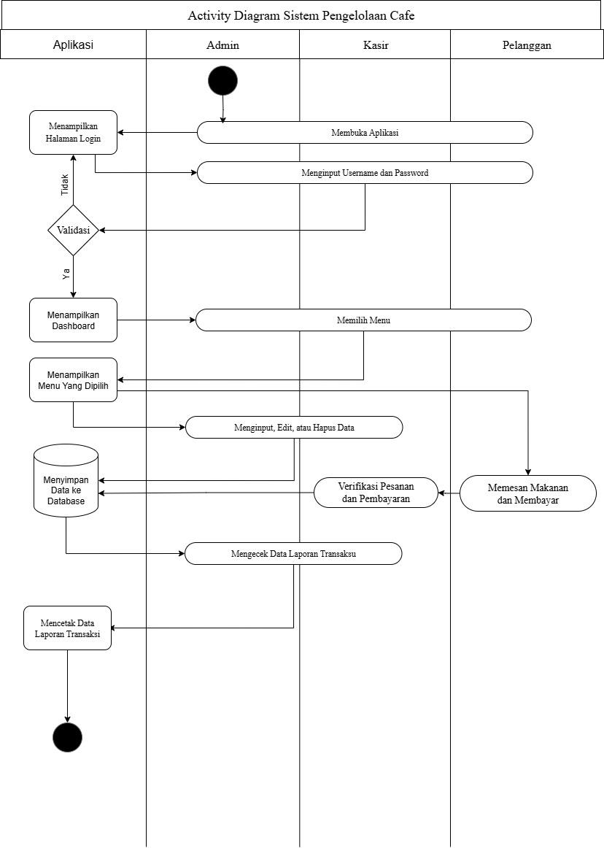
Gambar 2. 1 Diagram Activity Pengelolaan Cafe

2.1.2 Flowchart Pengelolaan Cafe
      - Flowchart Admin
        - Login

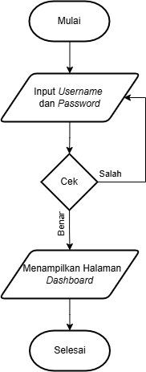
Gambar 2. 2 Flowchart Login (Admin)

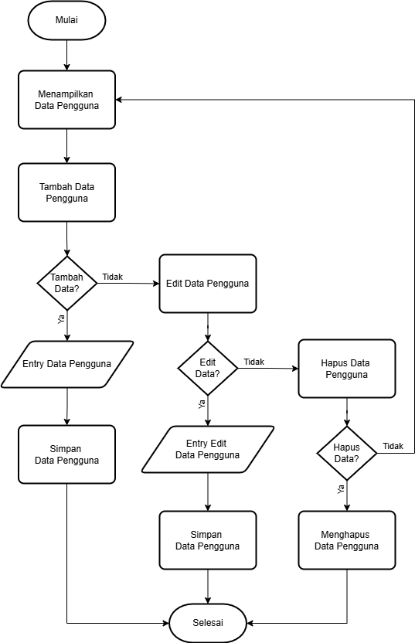
        - Data Pengguna
Gambar 2. 3 Flowchart Data Pengguna (Admin)

        - Data Menu
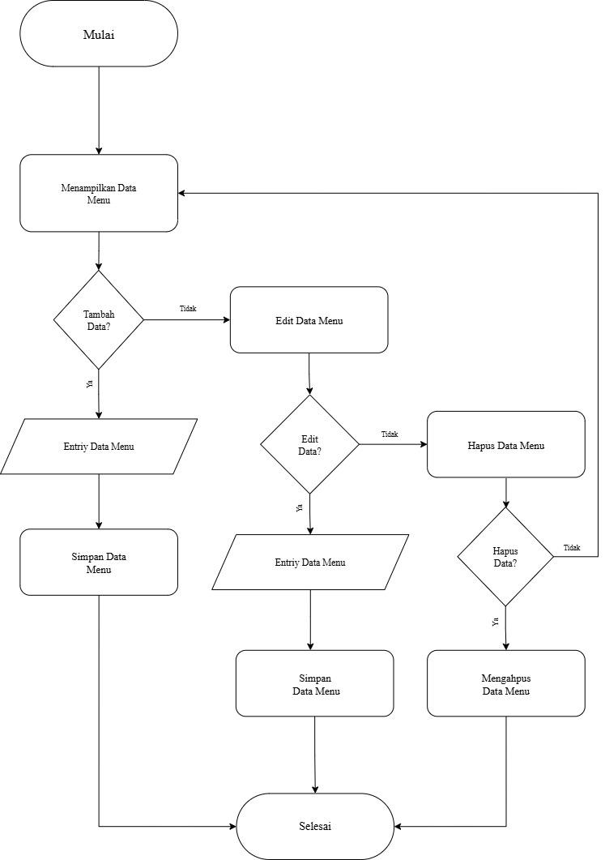
Gambar 2. 4 Flowchart Data Menu (Admin)

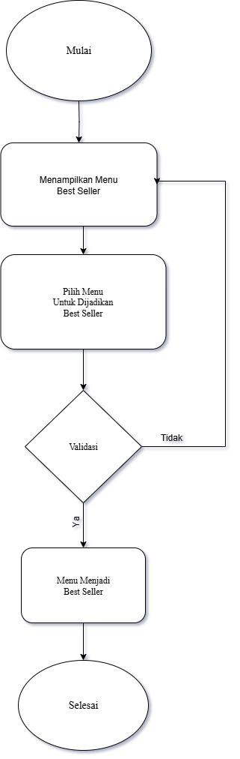
        - Data Best Seller
Gambar 2. 5 Flowchart Data Best Seller

      - Flowchart Kasir
        - Login

Gambar 2. 6 Flowchart Login (Kasir)

        - Verifikasi Pembayaran
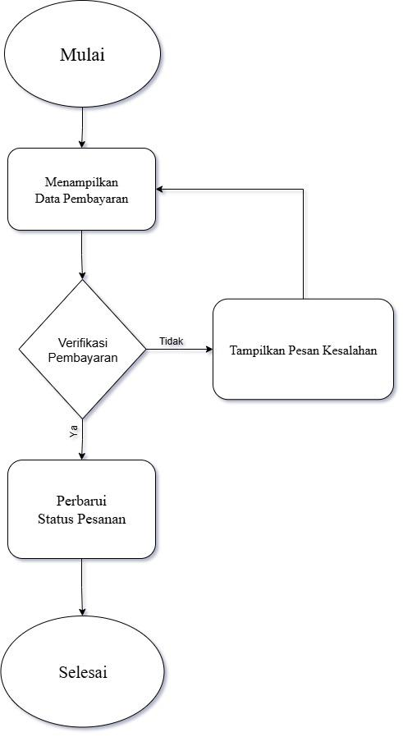
Gambar 2. 7 Flowchart Verifikasi Pembayaran(Kasir)

        - Pesanan Masuk

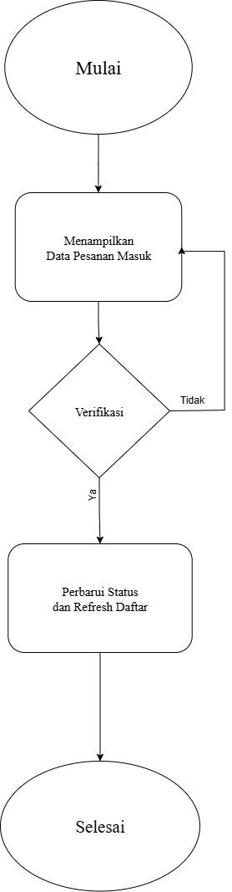
Gambar 2. 8 Flowchart Pesanan Masuk (Kasir)

      - Flowchart Pelanggan
        - Login

Gambar 2. 9 Flowchart Login (Pelanggan)

        - Register
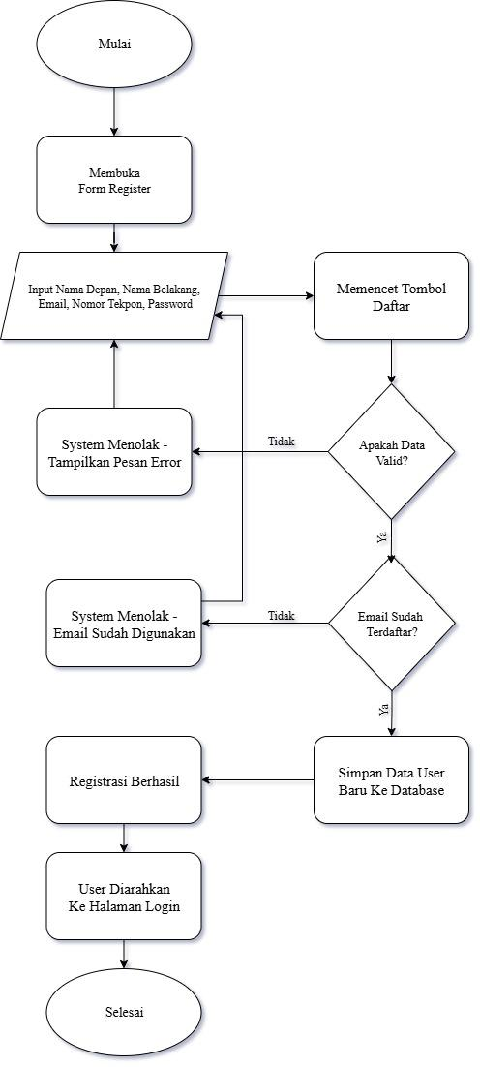
Gambar 2. 10 Flowchart Register(Pelanggan)

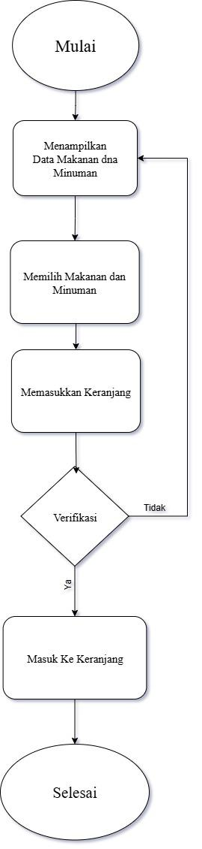
        - Menu Makanan Dan Minuman
Gambar 2. 11 Flowchart Menu Makanan dan Minuman(Pelanggan)

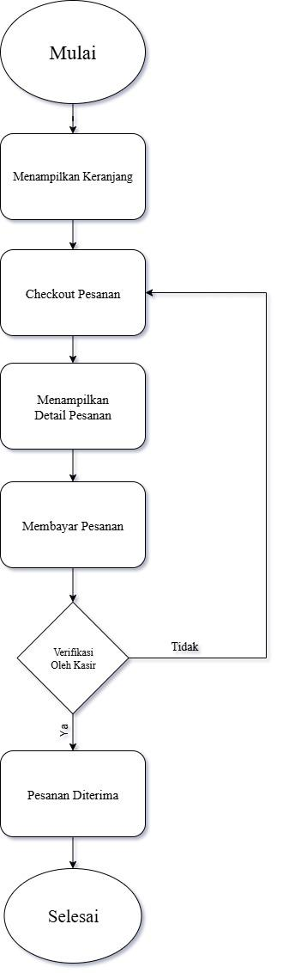
        - Keranjang Dan Checkout
Gambar 2. 12 Flowchart Keranjang Dan Checkout (Pelanggan)

2.1.3 Rancangan Pembangunan Aplikasi Pengelolaan Cafe

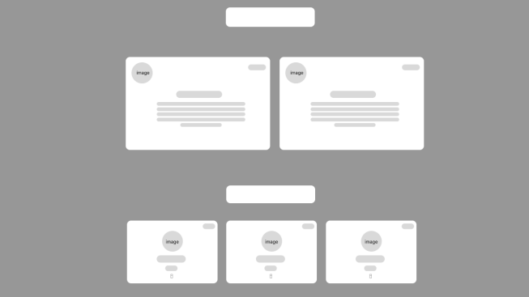
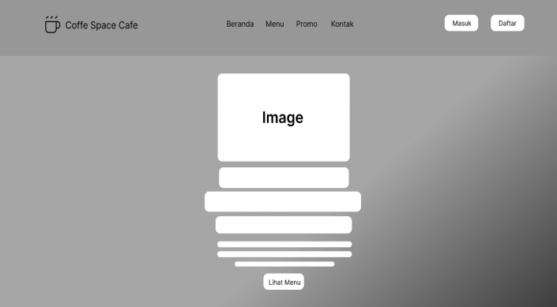
      - Landing Page
Gambar 2. 13 Mock-up Landing Page
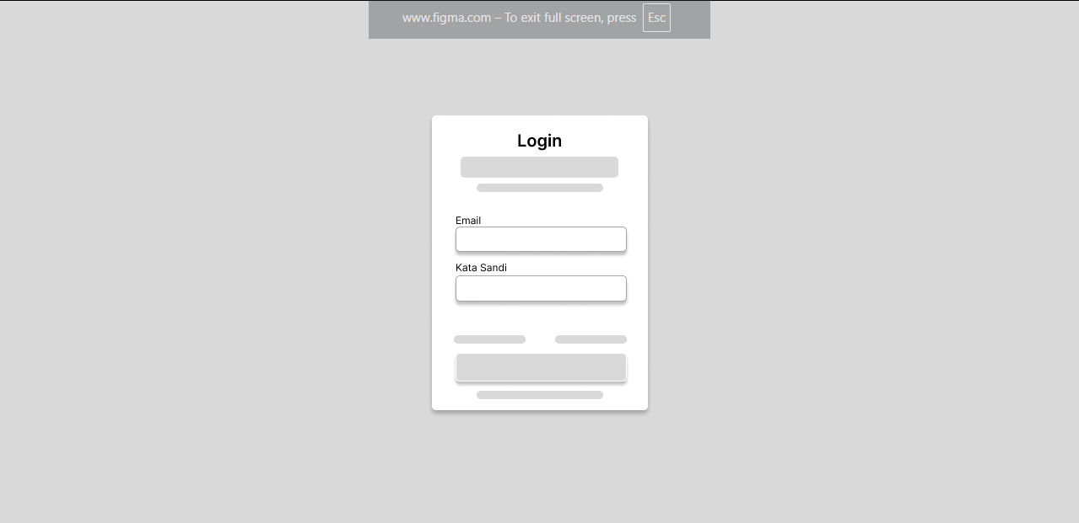
      - Login
Gambar 2. 14 Mock-up Login

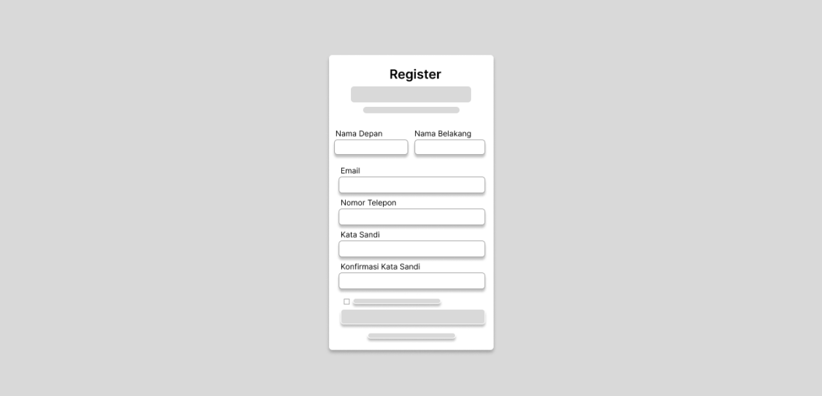
      - Register
Gambar 2. 15 Mock-up Register

      - Mock-up Admin
        - Dashboard
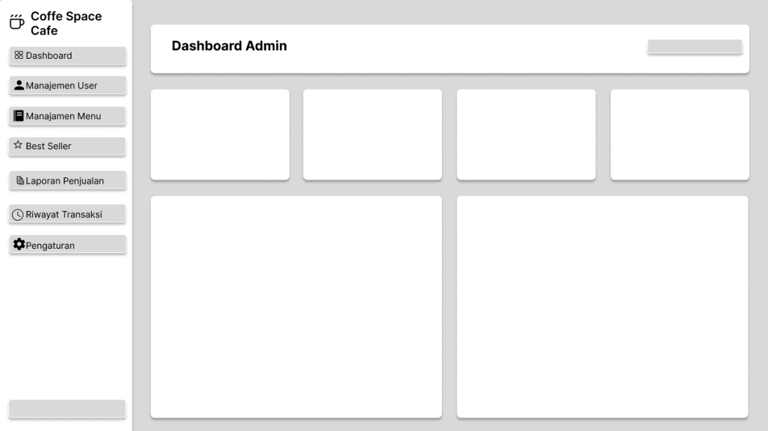
Gambar 2. 16 Mock-up Dashboard (Admin)

        - Data Management User
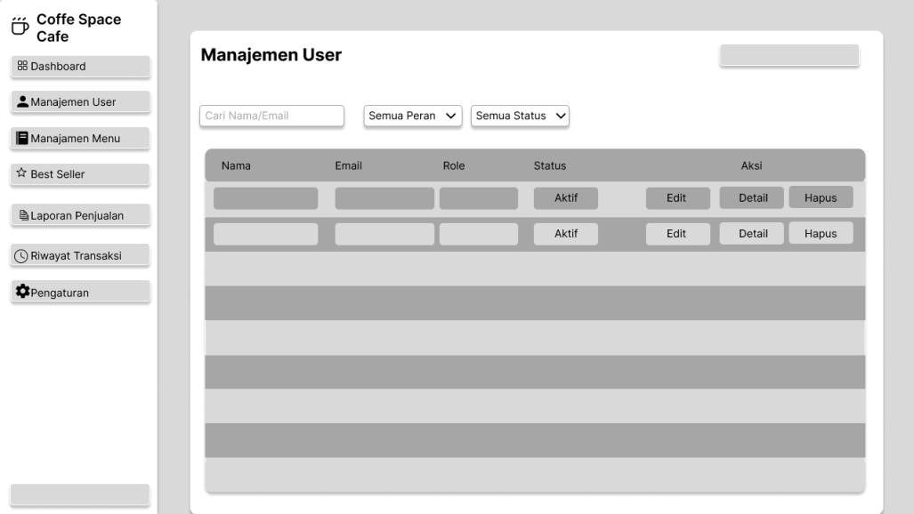
Gambar 2. 17 Mock-up Data Management user (Admin)
        - Data Management Menu
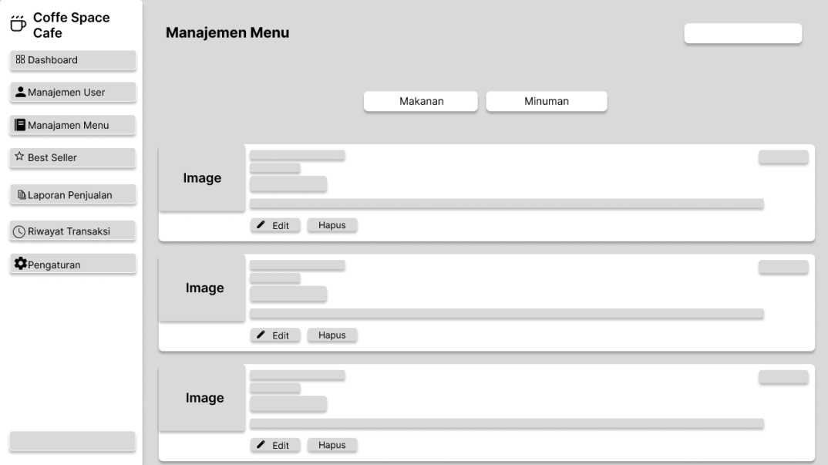

Gambar 2. 18 Mock-up Data Managemnt Menu (Admin)

        - Data Best Seller
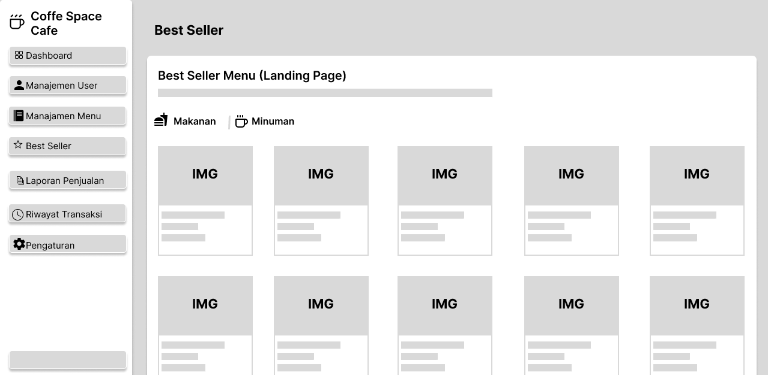
Gambar 2. 19 Mock-up Data Best Seller ( Admin)
        - Data Laporan Penjualan
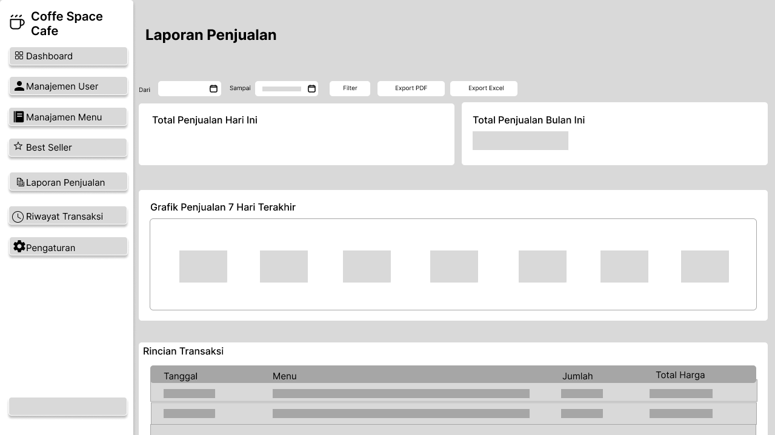
Gambar 2. 20 Mock-up Data Laporan Penjualan(Admin)

        - Data Riwayat Transaksi
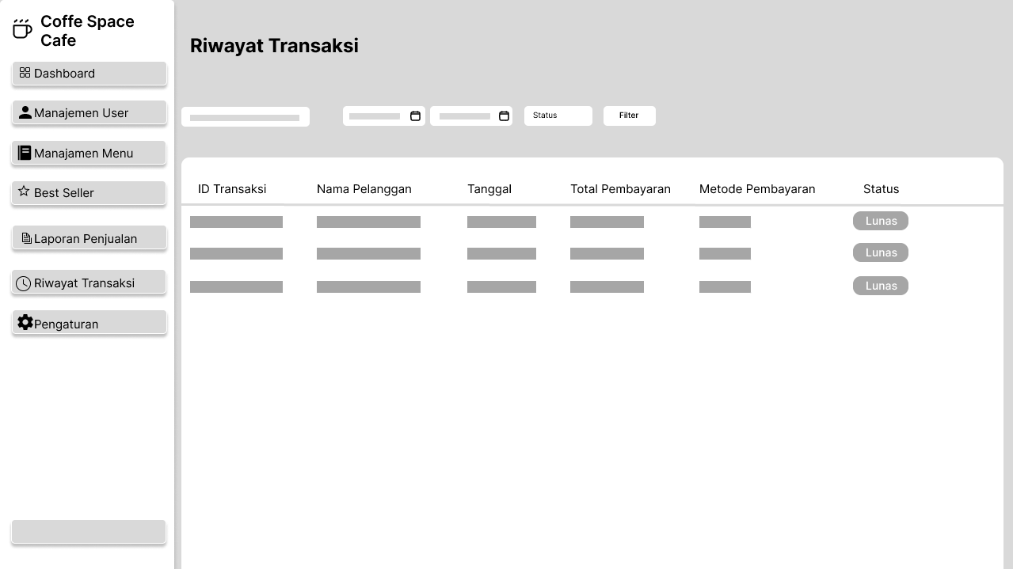
Gambar 2. 21 Mock-up Data Riwayat Transaksi (Admin)

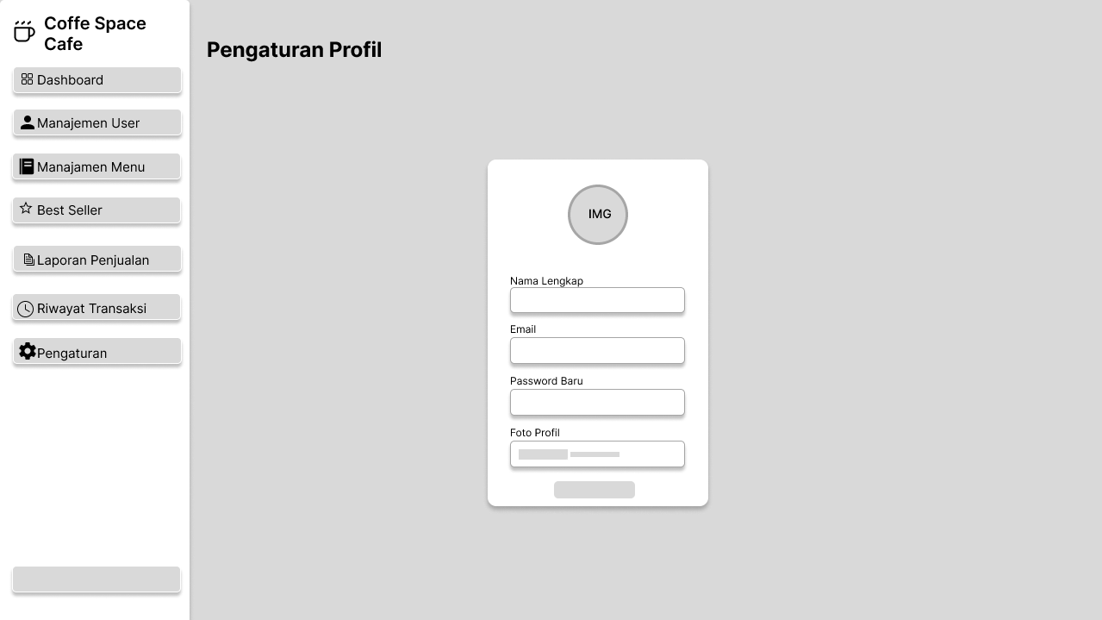
        - Pengaturan Akun
Gambar 2. 22 Mock-up Pengaturan Akun(Admin)

      - Mock-up Kasir
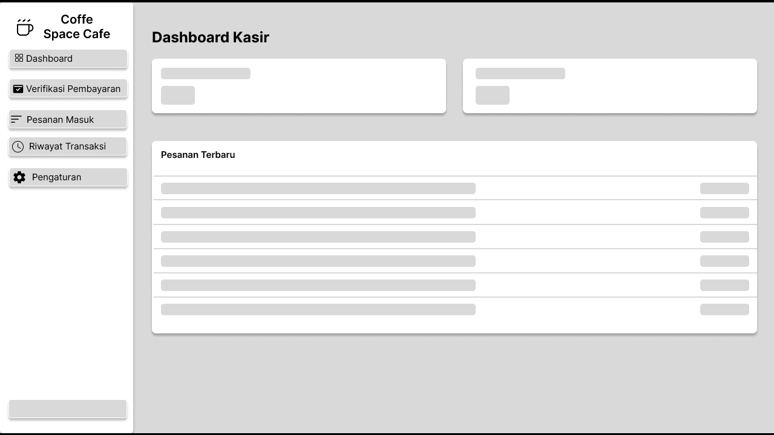
        - Dashboard
Gambar 2. 23 Mock-up Dashboard (Kasir)

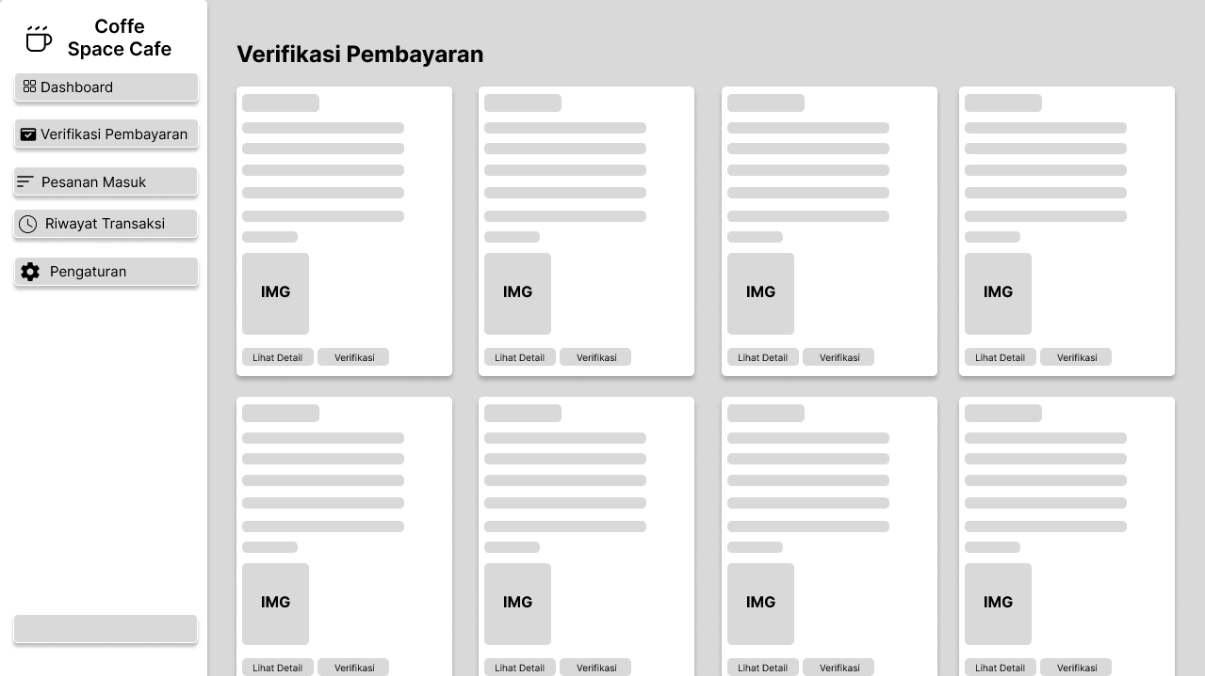
        - Data Verifikasi Pembayaran
Gambar 2. 24 Mock-up Data Verifikasi Pembayaran(Kasir)
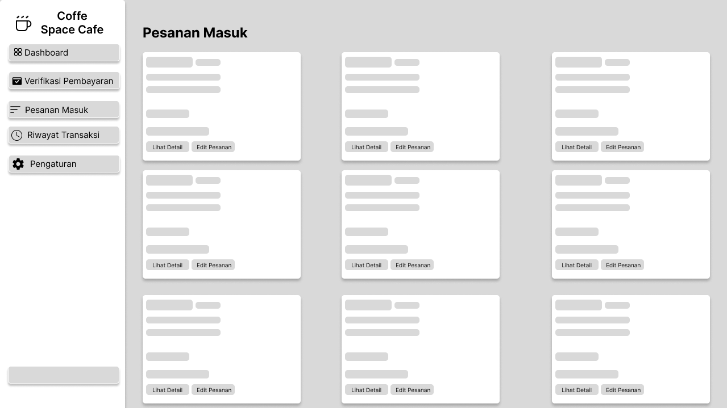
        - Data Pesanan Masuk
Gambar 2. 25 Mock-up Data Pesanan Masuk(Kasir)

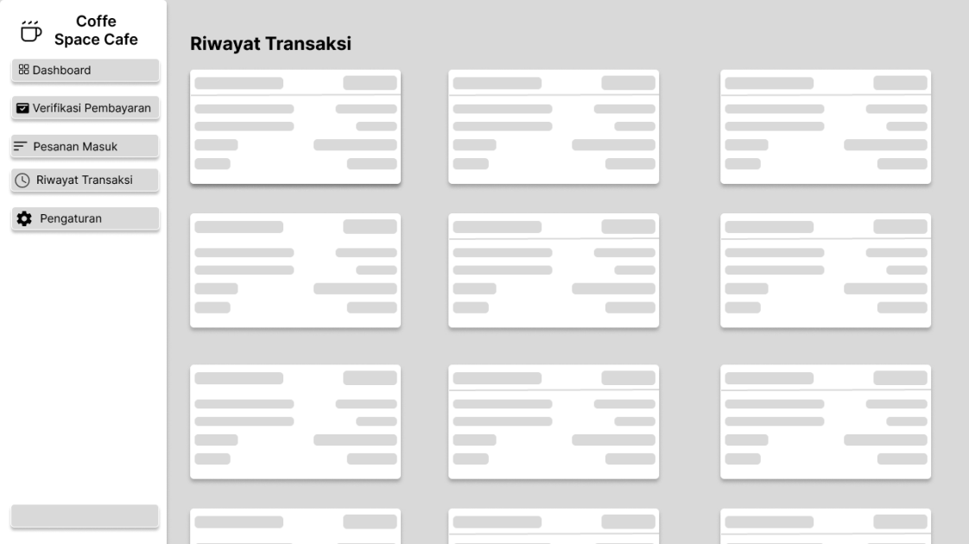
        - Data Riwayat Transaksi

Gambar 2. 26 Mock-up Data Riwayat Transaksi(Kasir)

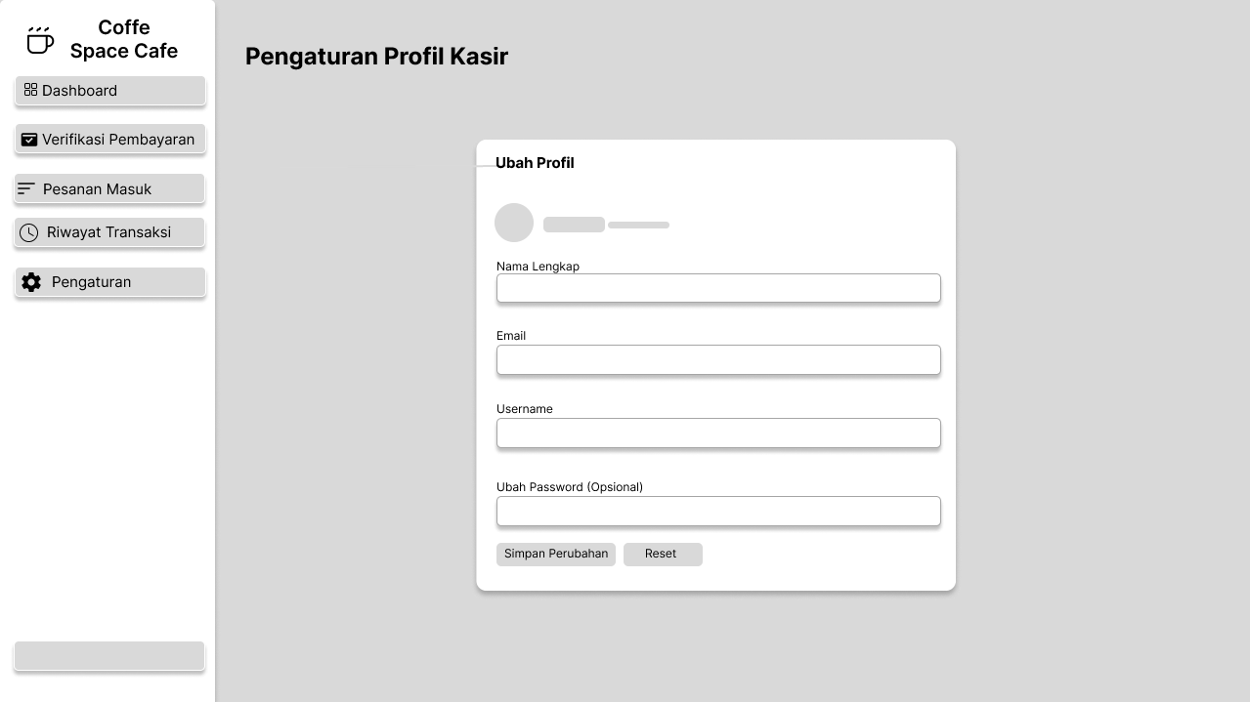
        - Pengaturan Akun

Gambar 2. 27 Mock-up Pengaturan Akun (Kasir)

      - Mock-up Pelanggan
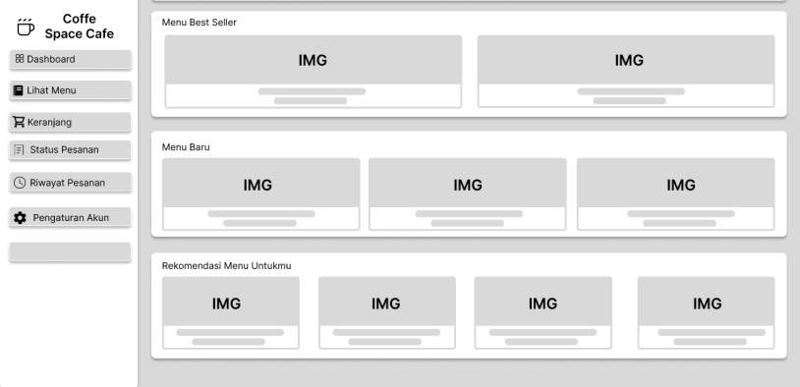
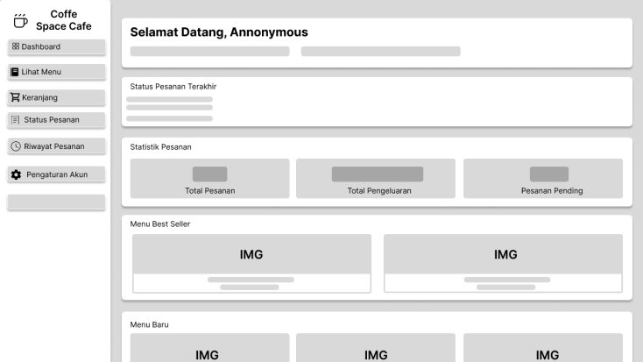
        - Dashboard
Gambar 2. 28 Mock-up Dashboard (Pelanggan)

        - Lihat Menu
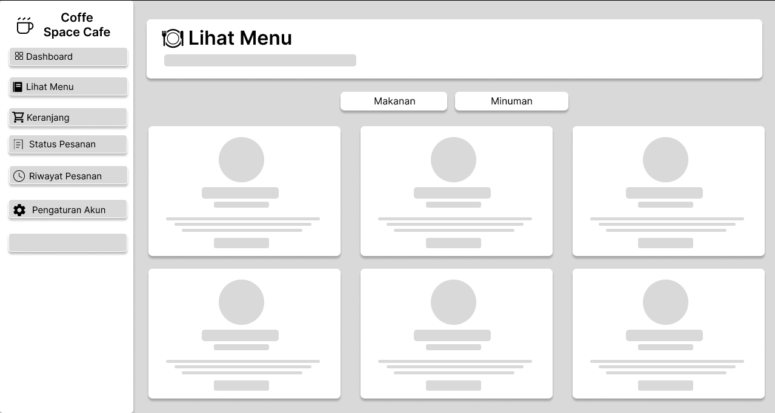
Gambar 2. 29 Mock-up Lihat Menu (Pelanggan)

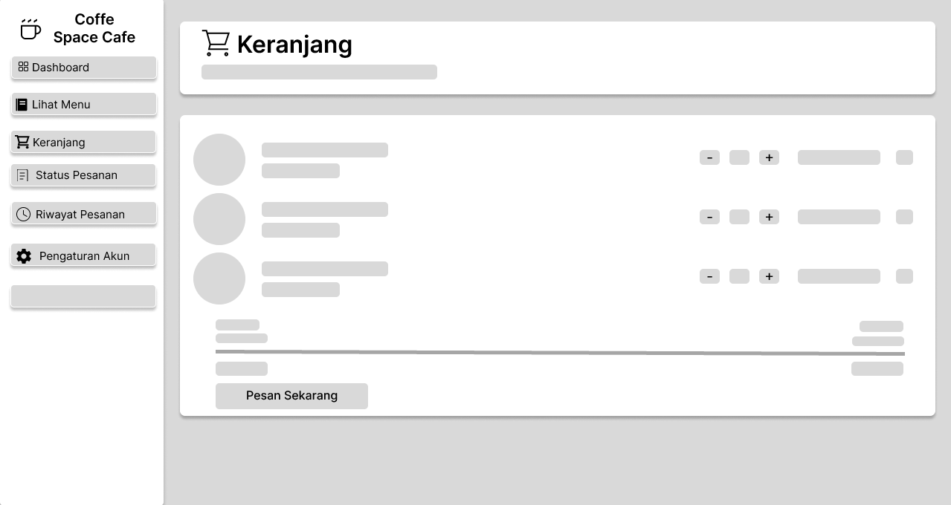
        - Keranjang
Gambar 2. 30 Mock-up Keranjang(Pelanggan)

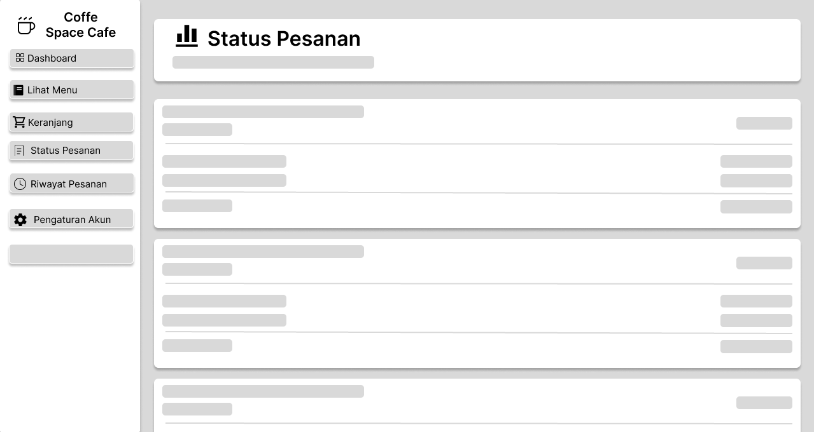
        - Data Status Pesanan
Gambar 2. 31 Mock-up Status Pesanan(Pelanggan)

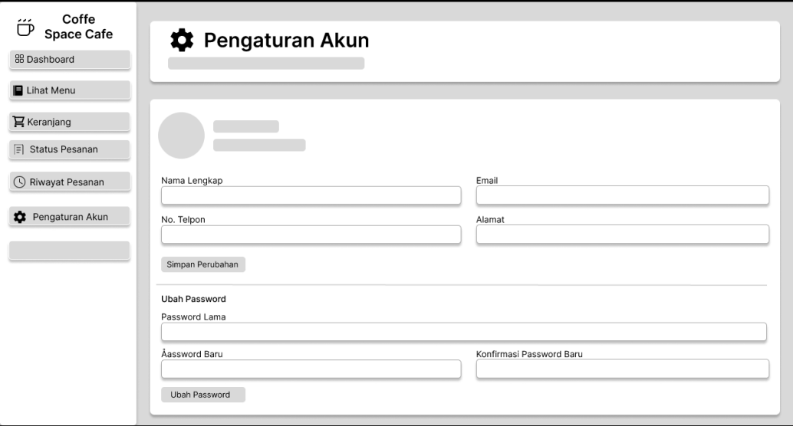
        - Pengaturan Akun
Gambar 2. 32 Mock-up Pengaturan Akun(Pelanggan)

2.1.4 Antar Muka Aplikasi Pengelolaan Cafe
      - Landing Page

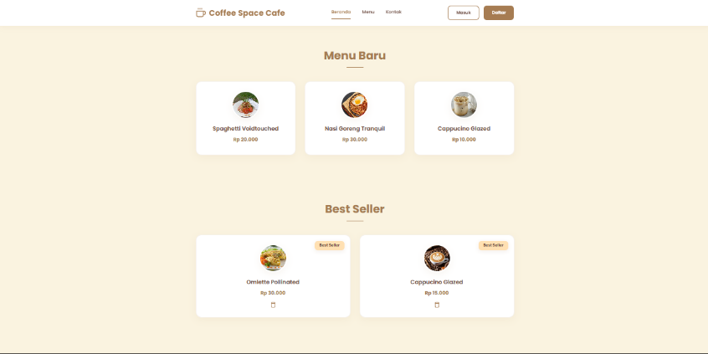
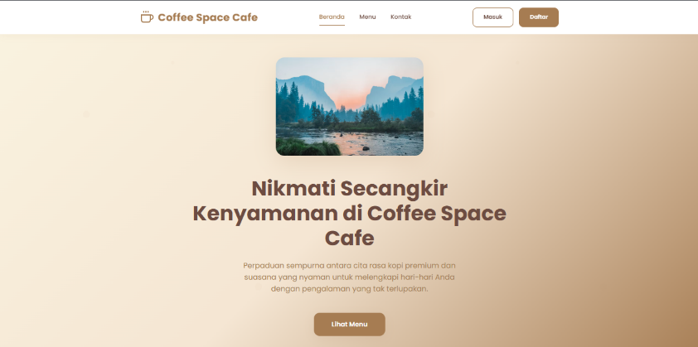
Halaman ini adalah halaman pertama yang akan muncul di aplikasi pengelolaan Cafe pada saat user membuka aplikasi. Tujuan dari halaman ini adalah untuk memberikan informasi singkat dan menarik perhatian pengguna untuk menggunakan aplikasi tersebut.

Gambar 2. 33 Halaman Landing Page

      - Login Form
Halaman ini adalah halaman login untuk user. Di halaman ini, pengguna akan diminta untuk memasukkan informasi login, seperti nama pengguna dan kata sandi untuk masuk ke dalam aplikasi. Jika informasi login yang dimasukkan benar, maka pengguna akan diarahkan ke halaman utama atau dashboard. Pada halaman login terdapat dua form, yaitu:
        - Form Username: Elemen ini berupa inputan yang berisi nama pengguna yang terdaftar pada aplikasi, dengan tujuan untuk mengidentifikasi pengguna dan memberikan akses ke halaman dashboard pengguna.
        - Form Password: Elemen ini berupa inputan yang berisi kata sandi yang terdaftar pada aplikasi, dengan tujuan untuk mengamankan akses ke halaman dashboard pengguna dari
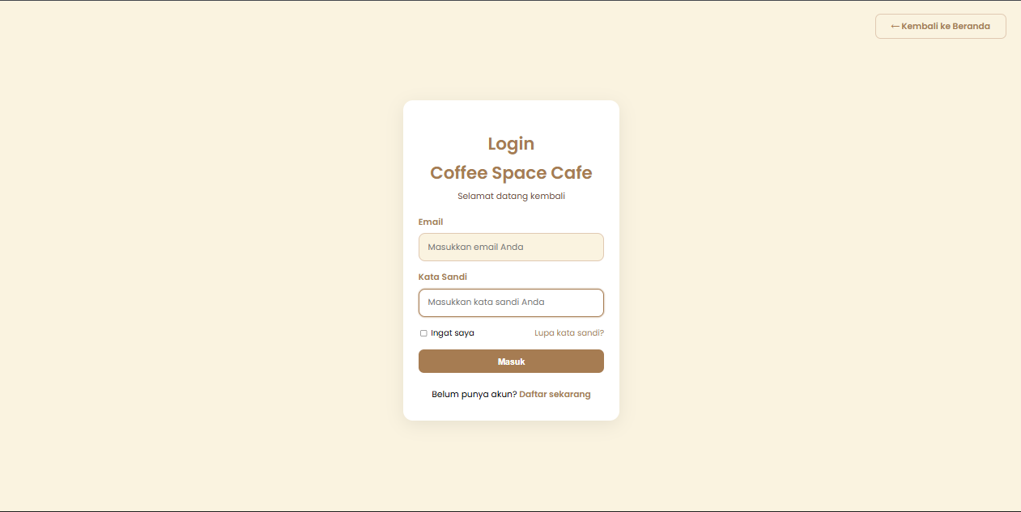
Gambar 2. 34 Halaman Login

      - Antar Muka Admin
        - Dashboard
Halaman ini adalah halaman utama yang akan dilihat oleh admin setelah berhasil login ke dalam aplikasi. Halaman ini menampilkan berbagai informasi penting seperti:
          - Total Penjualan Hari ini : Menampilkan jumlah total penjualan hari ini
          - Pemesanan Hari ini: Menampilkan jumlah pesanan hari ini
          - Pelanggan baru: Menampilkan jumlah pelanggan baru
          - Total Menu: Menampilkan jumlah data menu
          - Grafik Penjualan 7 Hari : Menampilkan grafik penjualan selama 7 hari kebelakang
          - Menu Terbaru : Menampilkan menu terbaru
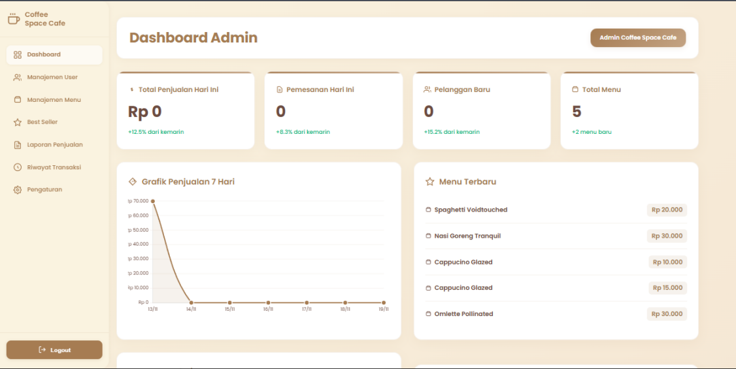
Gambar 2. 35 Halaman Dashboard (Admin)

        - Manajemen User
Halaman ini berisi informasi data User, seperti nama user, email, role, dan status. Pada halaman ini, admin dapat melakukan beberapa tindakan, seperti menambahkan, mengubah, melihat detail user dan menghapus data.
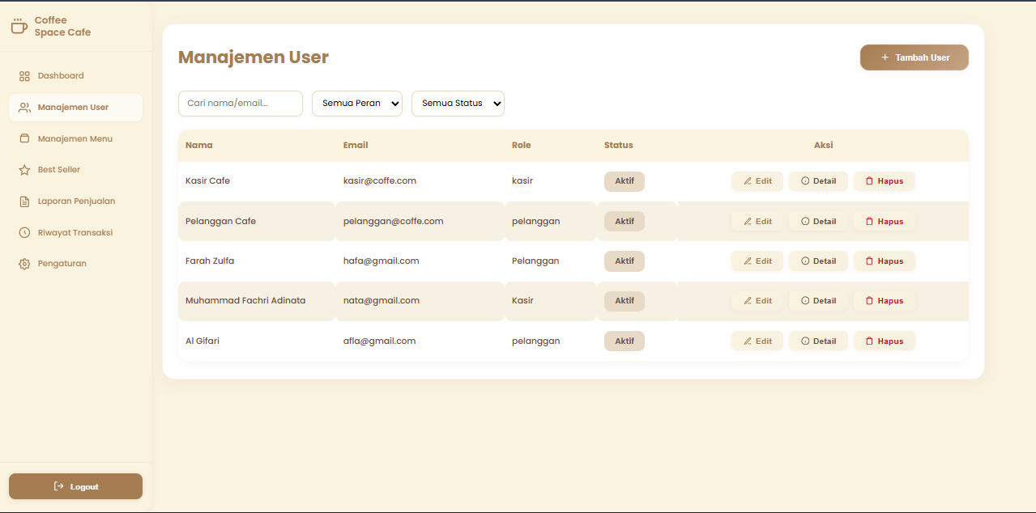
Gambar 2. 36 Halaman Manajemen User(Admin)

        - Manajemen Menu
Halaman ini berisi informasi data menu makanan dan minuman, seperti nama menu, tipe menu (makanan atau minuman), harga, deskripsi, dan ketersediaan menu. Pada halaman ini, admin dapat melakukan beberapa tindakan, seperti menambahkan, mengubah, dan menghapus data.
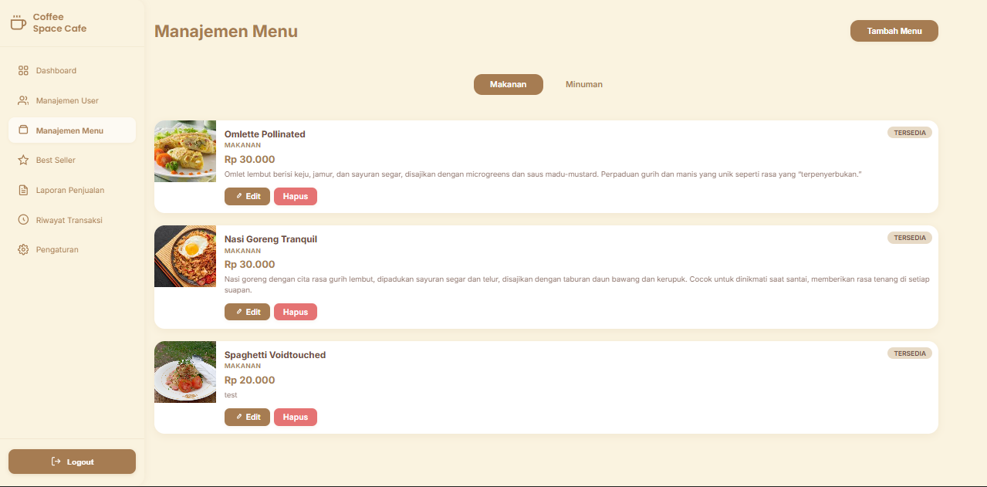
Gambar 2. 37 Halaman Manajemen Menu (Admin)

        - Manajemen Best Seller
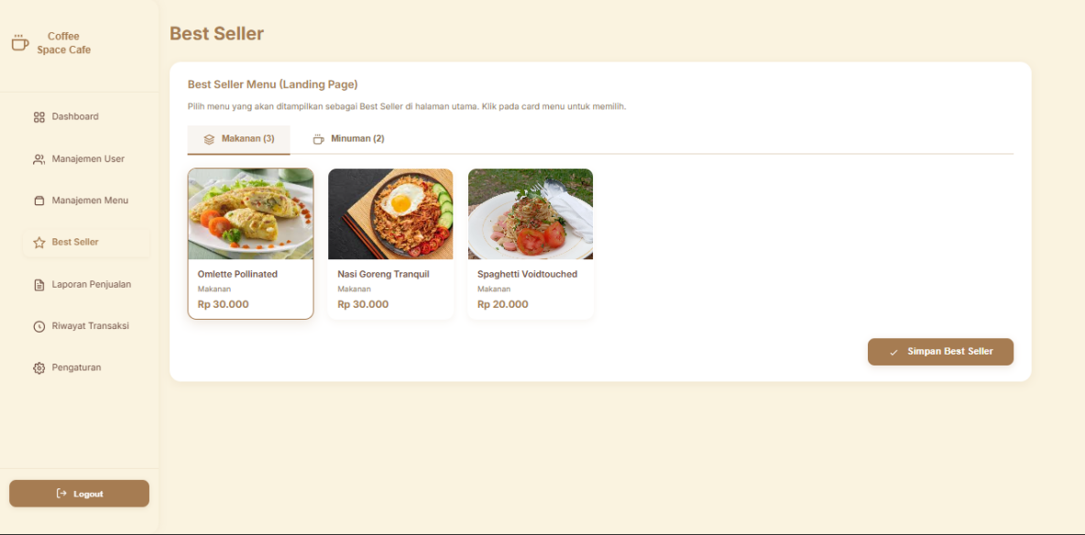
Halaman ini adalah halaman Manajemen Best Seller yang akan ditampilkan di bagian landing page, halaman ini berisi informasi seperti nama menu, tipe menu, dan harga menu, admin dapat melakukan beberapa tindakan seperti menceklis menu yang ingin ditampilkan dan menyimpan Best Seller yang sudah diceklis dan ditampilkan di landing page.
Gambar 2. 38 . Halaman Data Pengguna (Admin)

        - Data Laporan Penjualan
Halaman ini menampilkan laporan penjualan secara lengkap, mulai dari total penjualan harian, total penjualan bulanan, hingga grafik penjualan 7 hari terakhir. Pada halaman ini, admin dapat melakukan beberapa tindakan, seperti memfilter data berdasarkan rentang tanggal, serta mengekspor laporan dalam bentuk PDF atau Excel. Selain itu, halaman ini juga menyediakan rincian transaksi pada periode yang dipilih sehingga memudahkan admin dalam memantau dan menganalisis performa penjualan.
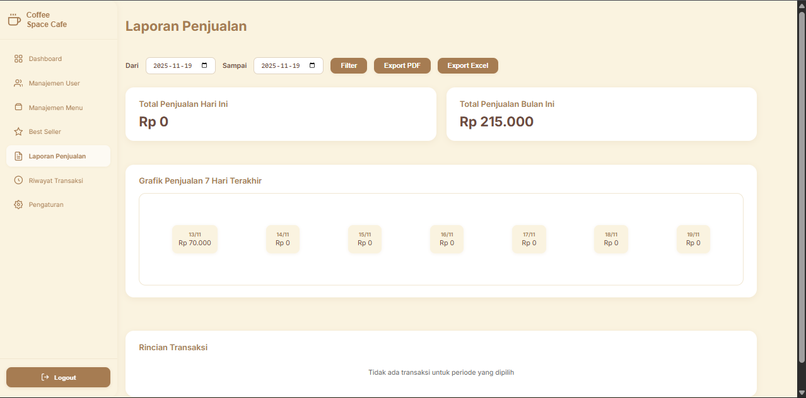
Gambar 2. 39 Halaman Data Laporan Penjualan

        - Data Riwayat Transaksi
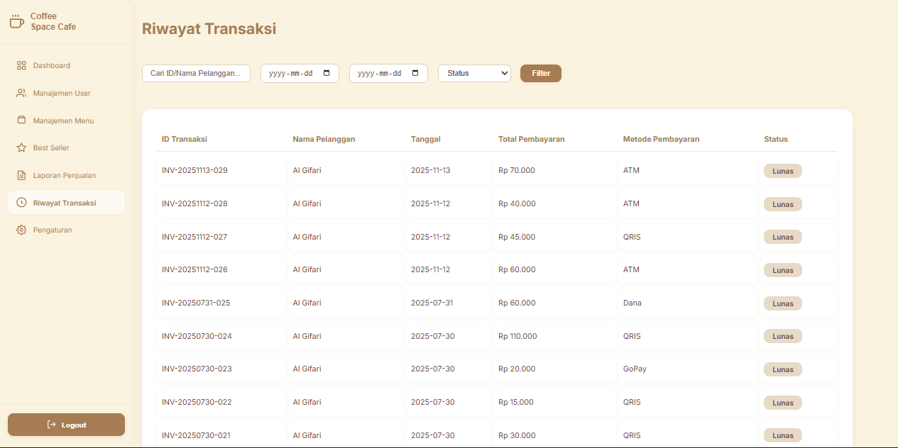
Halaman ini menampilkan seluruh riwayat transaksi yang telah dilakukan, termasuk ID transaksi, nama pelanggan, tanggal, total pembayaran, metode pembayaran, dan status pembayaran. Admin dapat memanfaatkan fitur pencarian dan filter berdasarkan nama atau ID pelanggan, rentang tanggal, serta status transaksi untuk mempercepat proses pengecekan. Halaman ini membantu admin memantau transaksi secara terstruktur dan mudah diakses.

Gambar 2. 40 Halaman Data Riwayat Transaksi (Admin)

        - Pengaturan profil
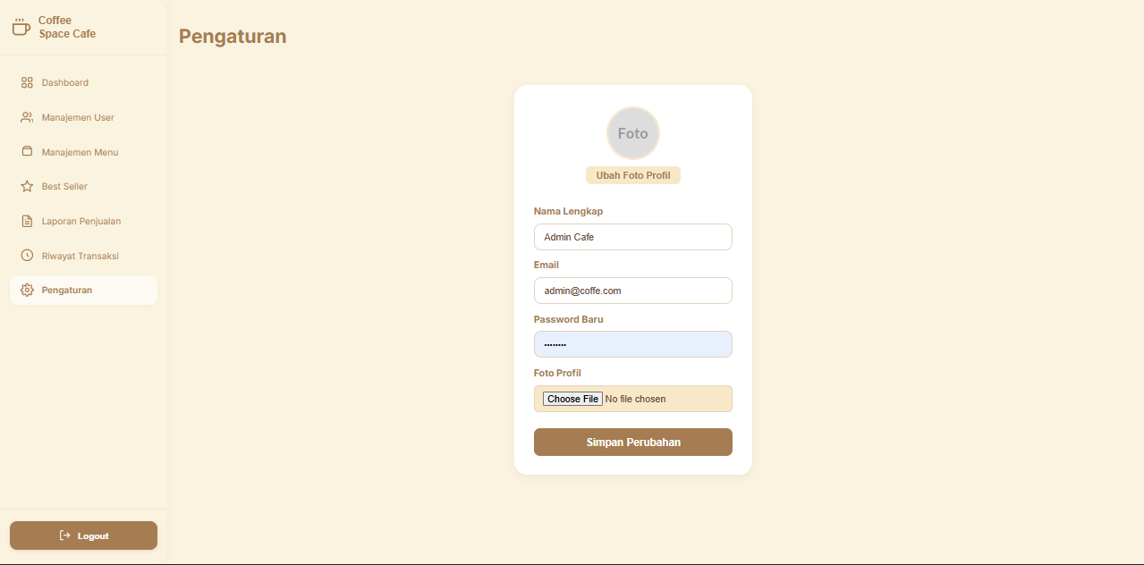
Halaman ini digunakan untuk mengelola informasi akun admin, seperti nama lengkap, email, password, dan foto profil. Pada halaman ini, admin dapat memperbarui data pribadi serta mengganti foto profil, kemudian menyimpan perubahan yang dilakukan.
Gambar 2. 41 Halaman Pengaturan Profil (Admin)

      - Antar Muka Kasir
        - Dashboard
Halaman ini adalah halaman utama yang akan dilihat oleh pengguna setelah berhasil login ke dalam aplikasi. Halaman ini menampilkan berbagai informasi penting seperti:
          - Pesanan Hari ini : Menampilkan jumlah Pesanan hari ini
          - Total Pembayaran: Menampilkan jumlah hasil pendapatan per 1 hari (terhitung jam 00.00 – 23:59)
          - Pesanan Terbaru: Menampilkan Pesanan Terbaru Hari ini
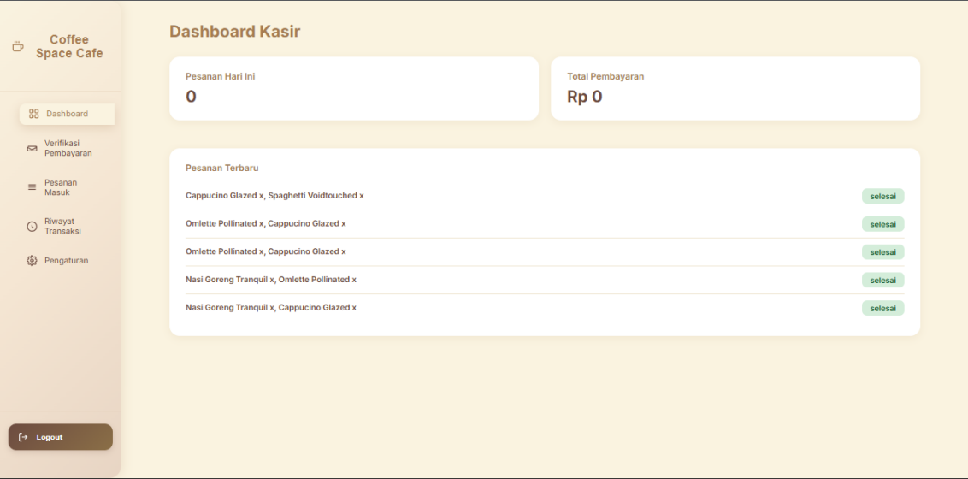
Gambar 2. 42 Halaman Dashboard (Kasir)

        - Verifikasi Pembayaran
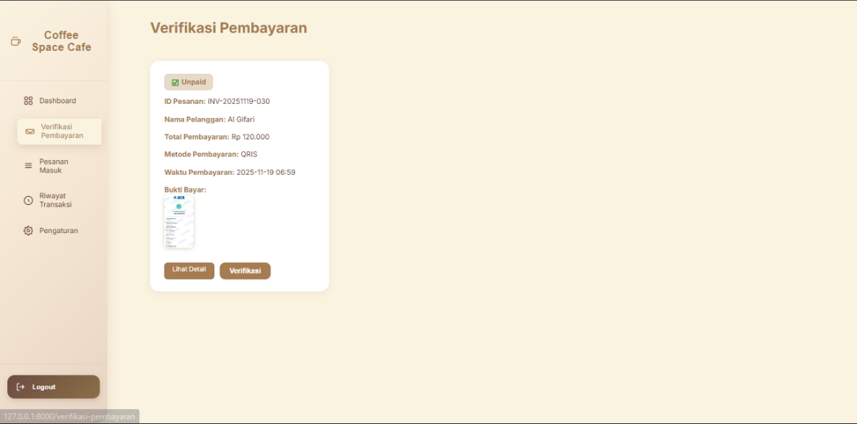
Halaman ini digunakan untuk memeriksa dan memverifikasi pembayaran pelanggan. Admin dapat melihat detail pesanan seperti ID pesanan, nama pelanggan, total pembayaran, metode pembayaran, waktu pembayaran, serta bukti bayar yang diunggah. Setelah memastikan pembayaran valid, admin dapat menekan tombol verifikasi untuk mengonfirmasi status pembayaran.
Gambar 2. 43 Halaman Verifikasi Pembayaran (Kasir)

        - Daftar Pesanan Masuk
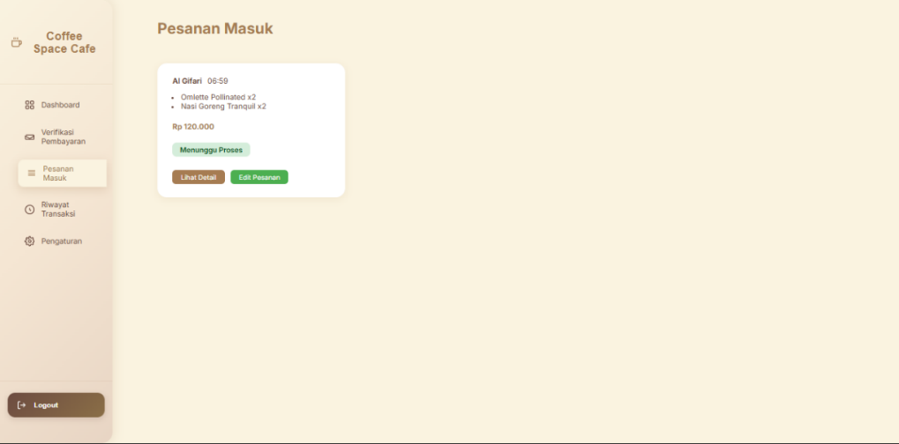
Halaman ini menampilkan daftar pesanan yang baru masuk dan menunggu untuk diproses. Admin dapat melihat informasi pesanan seperti nama pelanggan, waktu pemesanan, daftar menu yang dipesan, serta total pembayaran. Tersedia juga tombol untuk melihat detail pesanan dan mengubah status atau informasi pesanan sesuai kebutuhan.
Gambar 2. 44 Halaman Daftar Pesanan Masuk (Kasir)
        - Data Riwayat Transaksi
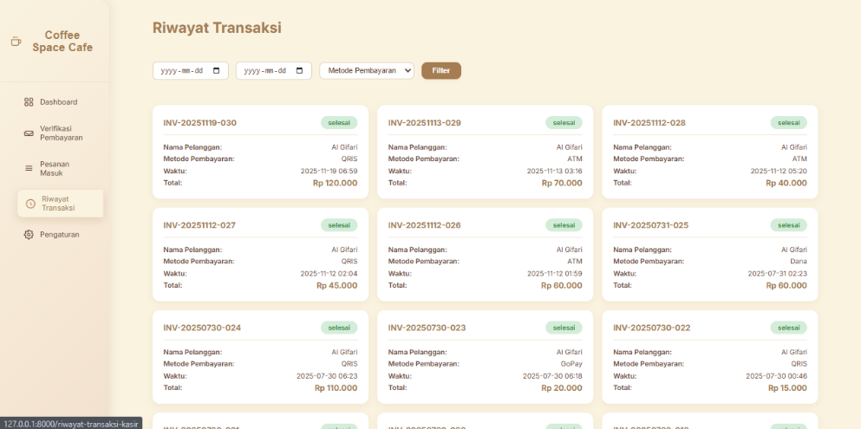
Halaman ini menampilkan riwayat transaksi dalam bentuk kartu yang memuat informasi lengkap, seperti ID transaksi, nama pelanggan, metode pembayaran, waktu transaksi, dan total pembayaran. Admin dapat memfilter data berdasarkan rentang tanggal serta metode pembayaran agar pencarian lebih cepat dan terarah. Halaman ini memudahkan admin untuk memantau seluruh transaksi yang telah selesai diproses.
Gambar 2. 45 . Halaman Data Riwayat Transaksi (Kasir)
        - Pengaturan Kasir
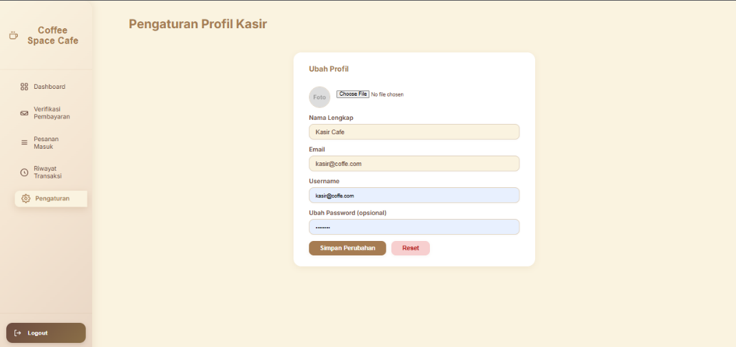
Halaman ini digunakan oleh kasir untuk mengelola informasi akun pribadi, seperti nama lengkap, email, username, password, serta foto profil. Kasir dapat memperbarui data yang diperlukan dan menyimpan perubahan, atau mengatur ulang input dengan tombol reset jika diperlukan.

Gambar 2.45. Halaman Print Laporan (Kasir)

      - Antar muka Pelanggan

- Dashboard
Halaman ini merupakan halaman utama yang ditampilkan setelah pelanggan berhasil login ke aplikasi. Dashboard menampilkan beragam informasi penting yang membantu pelanggan mengetahui aktivitas pemesanan mereka. Informasi yang ditampilkan meliputi:
- Status Pesanan Terakhir
Menampilkan detail pesanan terakhir pelanggan, seperti ID pesanan, status pesanan, serta total pembayaran.

- Statistik Pesanan
Menunjukkan ringkasan aktivitas pelanggan, meliputi:
- Total Pesanan: jumlah seluruh pesanan yang pernah dilakukan.
- Total Pengeluaran: total keseluruhan biaya yang telah dibayarkan.
- Pesanan Pending: jumlah pesanan yang masih menunggu proses.
- Menu Best Seller
- Menu Baru
- Rekomendasi Menu
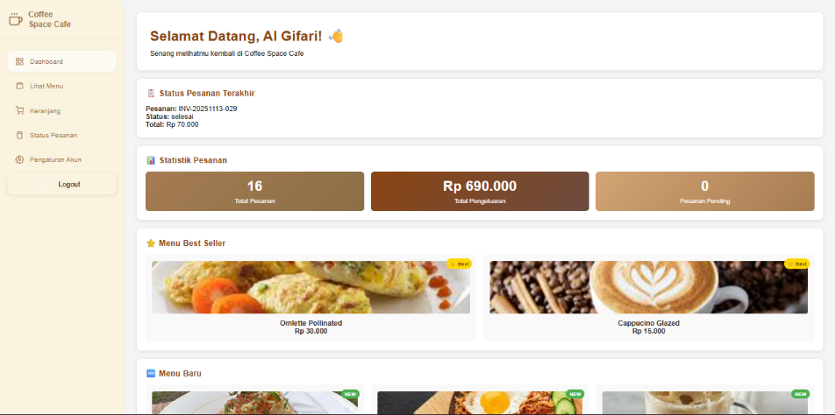

Gambar 2. 46 Halaman Dashboard (Pelanggan)

- Lihat Menu
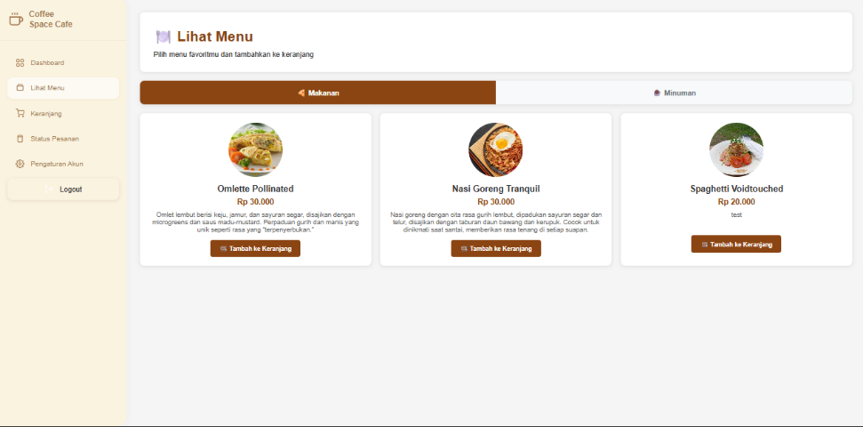
Halaman Lihat Menu adalah halaman utama yang ditampilkan setelah pelanggan berhasil login ke aplikasi Coffee Space Cafe. Pada halaman ini, pelanggan dapat melihat daftar menu yang tersedia dan menambahkannya ke keranjang untuk melakukan pemesanan.
Gambar 2. 47 . Halaman Lihat Menu (Pelanggan)
- Keranjang
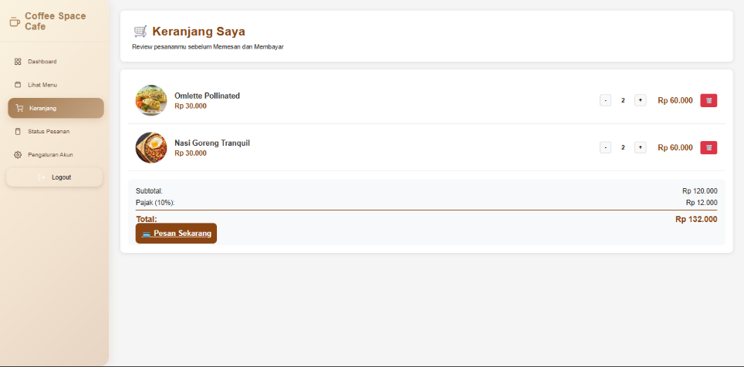
Halaman Keranjang adalah halaman yang menampilkan daftar menu yang sudah dipilih pelanggan. Di sini pelanggan bisa mengubah jumlah pesanan, menghapus item, melihat total pembayaran, dan melanjutkan ke proses pemesanan dengan menekan “Pesan Sekarang”.

Gambar 2. 48 Halaman Keranjang (Pelanggan)
- Status Pesanan
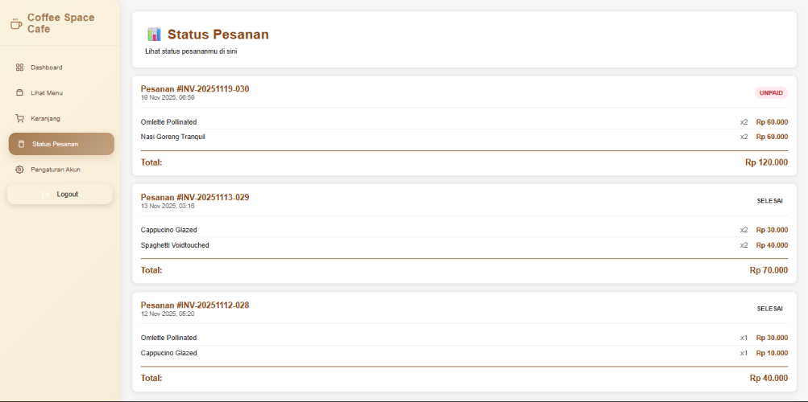
Halaman Status Pesanan adalah halaman yang menampilkan riwayat dan status pesanan pelanggan. Pada halaman ini, pelanggan dapat melihat detail setiap pesanan, jumlah item, total pembayaran, serta status seperti “UNPAID” atau “SELESAI”.
Gambar 2. 49 Halaman Status Pesanan (Pelanggan)
- Pengaturan

Halaman Pengaturan Akun adalah halaman tempat pelanggan mengelola informasi pribadinya. Pada halaman ini, pelanggan dapat memperbarui nama, email, nomor telepon, alamat, serta mengubah password akun.
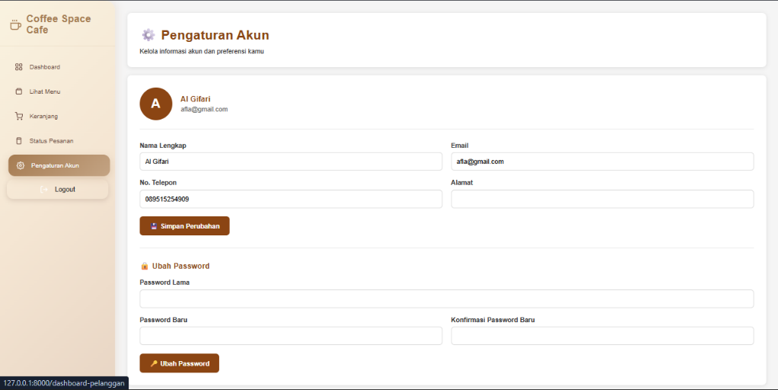

Gambar 2. 50 Halaman Pengaturan(Pelanggan

Perancangan Basis Data

2.2.1 Diagram Hubungan Entitas (ERD)
Pada tahap ini dilakukan tahap perancangan sistem database berdasarkan analisa kebutuhan sistem yang ditentukan. Perancangan analisa ini menggunakan Entity Relationship Diagram (ERD) atau Diagram Hubungan Entitas untuk mendokumentasikan kebutuhan- kebutuhan untuk sistem pemrosesan database. ERD merupakan model data yang berupa notasi grafis dalam pemodelan data konseptual yang menggambarkan hubungan antara penyimpanan satu dengan penyimpanan yang lain. ERD menyediakan bentuk untuk menunjukkan struktur keseluruhan kebutuhan data dari pemakai. Dalam ERD, data tersebut digambarkan dengan menggunakan simbol entitas.
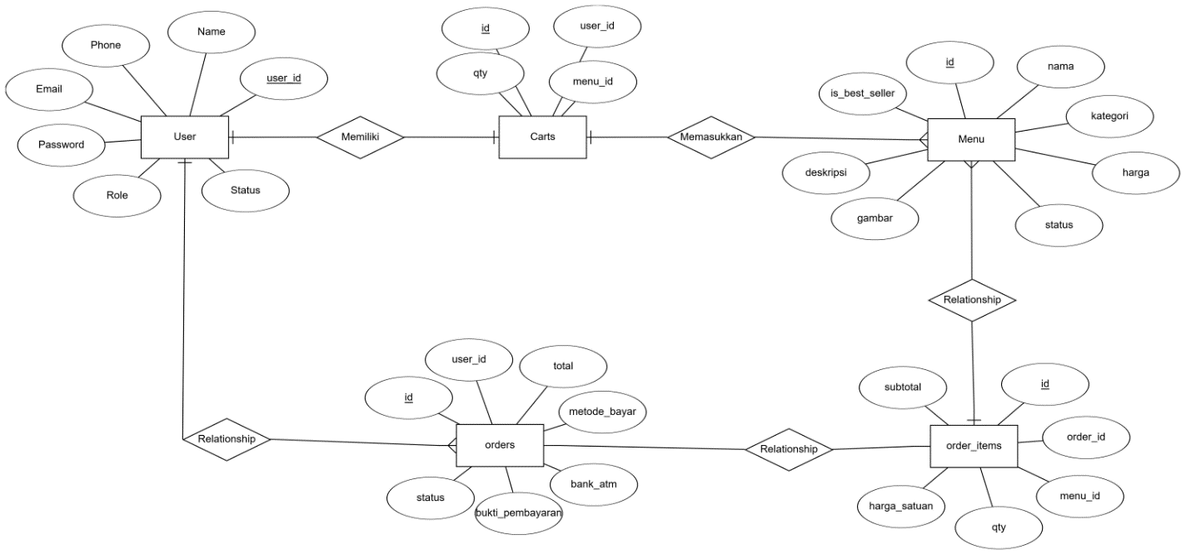
Gambar 2. 51 Diagram Hubungan Entitas

      - Relasi Tabel Basis Data
Relasi tabel adalah hubungan yang terbentuk antara dua tabel atau lebih dalam sebuah database. Berikut merupakan bentuk dari relasi tabel database pada aplikasi Pengelolaan Cafe.
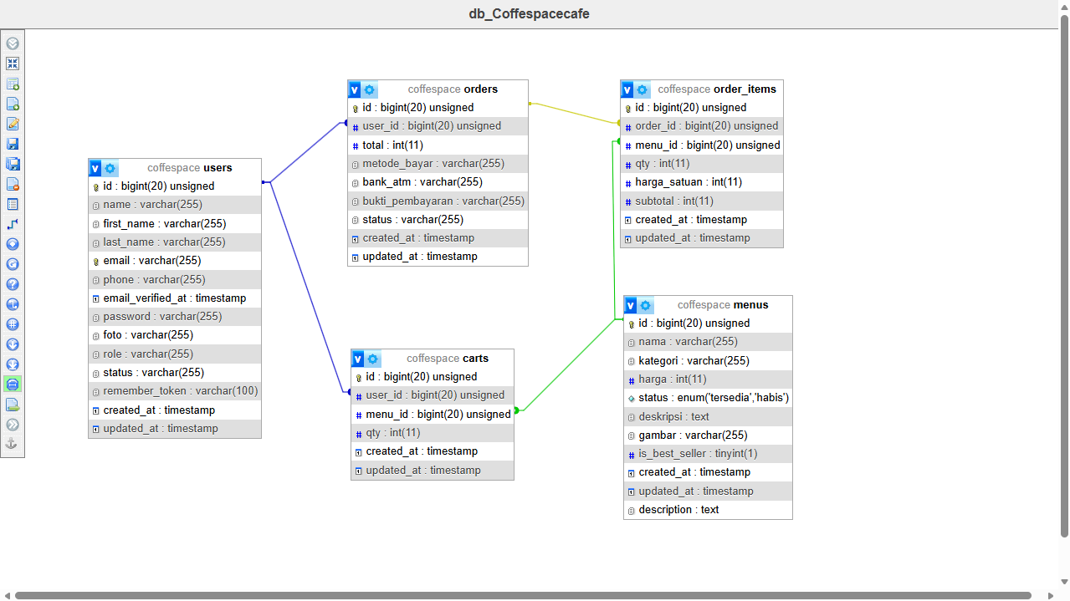
Gambar 2. 52 Relasi Tabel Basis Data

BAB III PENUTUP

Kesimpulan
Dalam era digital yang terus berkembang, pengelolaan bisnis laundry membutuhkan sistem yang efektif, efisien, dan terintegrasi untuk membantu owner dalam pengelolaan. Dengan adanya program pengelolaan laundry berbasis website, proses operasional dapat ditingkatkan melalui pemantauan data pelanggan, pencatatan transaksi, serta pembuatan laporan yang lebih akurat dan terstruktur. Program ini diharapkan bisa mengurangi kesalahan dalam proses manual, meningkatkan efisiensi operasional, dan memperkuat daya saing bisnis laundry di tengah persaingan era digital yang semakin ketat. Keberhasilan dalam penerapan sistem juga bergantung pada kemudahan pengguna dan penerimaan dari berbagai latar belakang pengguna.

Saran
Berdasarkan kesimpulan di atas, maka saran yang diharapkan yaitu
dilakukan suatu pembuatan sistem pengelolaan laundry. Sehingga keberadaannya bisa lebih mempermudah owner maupun karyawan. Ketepatan dan kelengkapan data dapat dijadikan maksud dari program yang dibangun untuk mempercepat proses dalam pembuatan laporan transaksi.

